


รายงานการปฏิบัติราชการของสถานีตำรวจ
ในรอบ 6 เดือนแรก ของปีงบประมาณ พ.ศ.2568
(ตุลาคม 2567 - มีนาคม 2568)

1.งานป้องกันปราบปราม
2. งานจราจร
3.งานสอบสวน
4.งานสืบสวน
5.งานอำนวยการ

สถานีตำรวจภูธรสัตหีบ


สถานีตำรวจภูธรสัตหีบรายงานผลการปฏิบัติราชการ
ประจำเดือน ตุลาคม ๒๕๖7

1. งานป้องกันปราบปราม
- เมื่อวันที่… 19 - 31 ตุลาคม 2567 .... ได้มีการดำเนินการตามโครงการครูตำรวจ D.A.R.E. …….
ครูตำรวจ D.A.R.E. สภ.สัตหีบ จำนวน 4 นาย ได้เข้าสอน
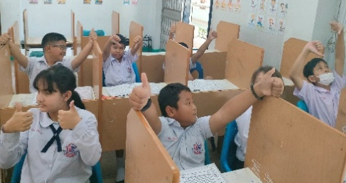
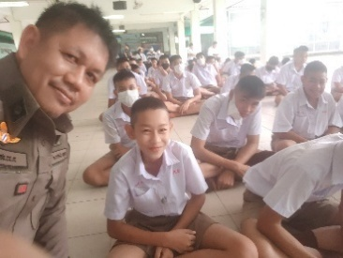
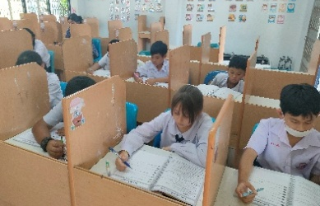

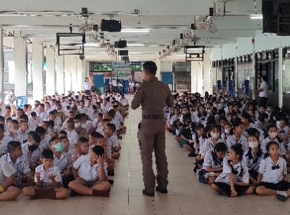
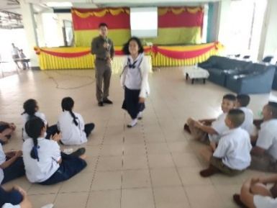
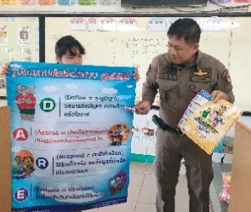
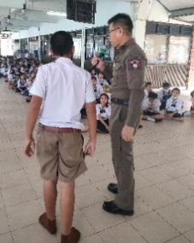
โรงเรียนชุมชนบ้านบางเสร่ 2 ห้อง, โรงเรียนจุฬเทพบางเสร่ 1 ห้อง, โรงเรียนนาวิกโยธินบูรณะ 1 ห้อง, โรงเรียน ธัมมสิริศึกษาสัตหีบ 4 ห้อง โรงเรียนเกล็ดแก้ว 1 ห้อง และโรงเรียนจุกเสม็ด 1 ห้อง สัปดาห์ละ 1 ครั้ง / ห้องเรียน
- เจ้าหน้าที่ตำรวจสายตรวจรถยนต์ รถจักรยานยนต์ ได้เป็นวิทยากร ในการฝึกอบรมทบทวนการเข้าเผชิญเหตุระดับตำบล
วันที่ ๘ ต.ต.๖๗ เวลา ๐๗.๐๐ - ๐๘.๒๐ น. พ.ต.อ.ธนพล กลิ่นเกษร ผกก.สภ.สัตหีบ มอบหมายให้ พ.ต.ต.ชัยวัฒน์ เนมีย์ สว.(สอบสวน)ฯปฏิบัติงาน ป.สภ.สัตหีบ /ชุด ชมส.ฯ พร้อมร้อยเวร ๒๐ สายตรวจ จยย. และสายตรวจ
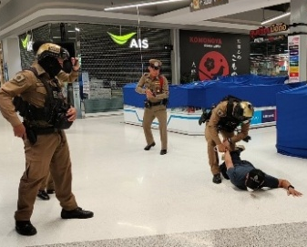
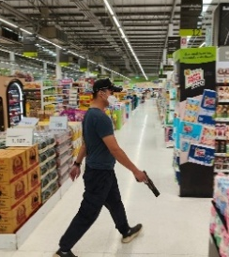
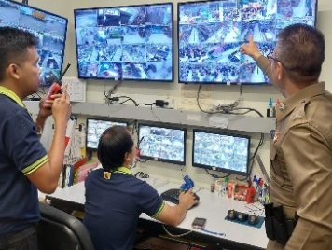
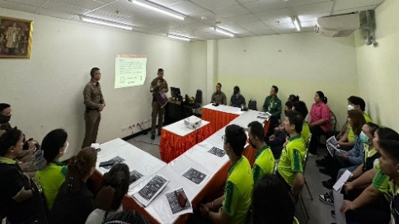
ตู้ยามเตาถ่าน ประชุมให้ความรู้ ความเข้าใจ และซ้อมแผนเหตุกราดยิง “ หนี ซ่อน สู้ ” ให้กับผู้บริหาร - พนักงาน - เจ้าหน้าที่ และตัวแทนร้านค้าฯ ณ ห้างสรรพสินค้าบิ๊กซี สาขาสัตหีบ (เตาถ่าน) ต.สัตหีบ อ.สัตหีบ จว.ชลบุรี

- 2 -
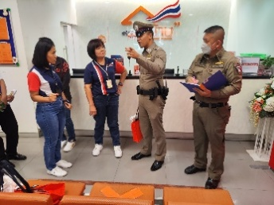
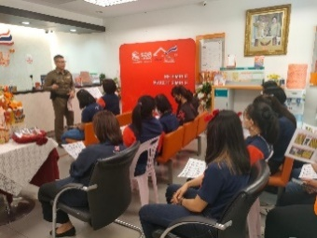
วันที่ ๑๔ ต.ค.๖๗ เวลา ๑๖.๐๐ น. พ.ต.อ.ธนพล กลิ่นเกษร ผกก.สภ.สัตหีบ มอบหมาย พ.ต.ต.ชัยวัฒน์ สว.(สอบสวน)ฯปฏิบัติงาน ป.ฯพร้อม จนท.ตร.สภ.สัตหีบ อบรมให้ความรู้และซ้อมแผนเผชิญเหตุชิงทรัพย์ ณ ธนาคารอาคารสงเคราะห์ สาขาสัตหีบ
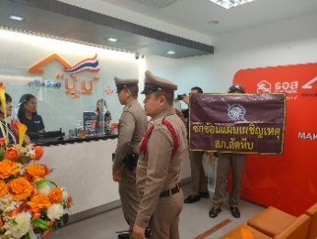
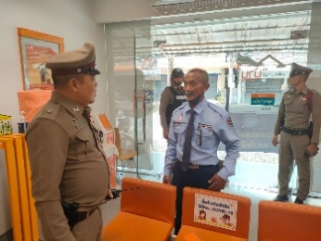
- ตรวจเยี่ยมชุมชน
วันที่ ๕ ต.ค.๖๗ เวลา ๑๗.๐๐ - ๑๙.๐๐ น. พ.ต.อ. ธนพล กลิ่นเกษร ผกก.สภ.สัตหีบ, พ.ต.ท.ชนะทัต นวคุณรังสีรอง.ผกก.ป.ฯ มอบหมายให้ พ.ต.ต.ชัยวัฒน์ เนมีย์ สว.(สอบสวน)ฯปฏิบัติงาน ป.สภ.สัตหีบ ร่วมอำเภอสัตหีบ และหน่วยงานต่าง ๆ ในพื้นที่ ทำพิธีเปิดงานปิดทองหลวงพ่ออี๋ วัดสัตหีบ อ.สัตหีบ จว.ชลบุรี ประจำปี ๒๕๖๗
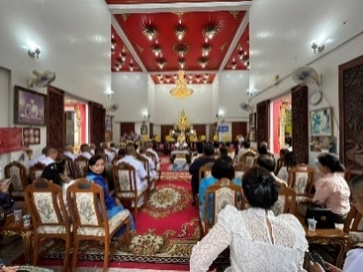
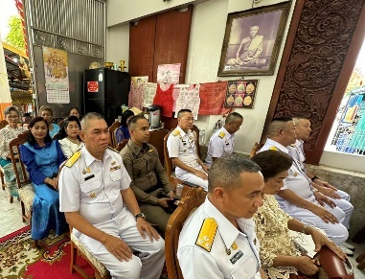

วันที่ ๒ ต.ต.๖๗ เวลา ๑๙.๐๐ น. พ.ต.อ.ธนพล กลิ่นเกษร ผกก.สภ.สัตหีบ มอบหมายให้ พ.ต.ท.ศิลา สาใจ สวป.สภ.สัตหีบ /ชุด ป.พิเศษฯ พร้อมสายตรวจตู้ยามแสมสาร ประชุม ปรึกษา หารือผู้นำชุมชน สารวัตรกำนัน / ผู้ใหญ่บ้าน ม.๑ - ม.๒ / จนท.อพปร. และอาสาสมัครฯ ในการป้องกันปัญหายาเสพติดปัญหาอาชญากรรม การหลอกลวง เด็กวัยรุ่นมั่วสุมแข่งรถ เหตุเดือดร้อนรำคาญ ต่างด้าวฯรวมถึงปัญหาสังคมในชุมชนแสมสาร ต.แสมสาร
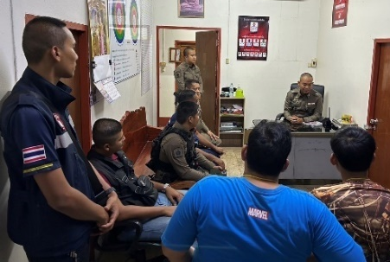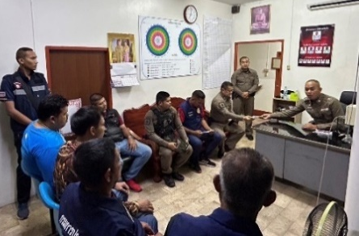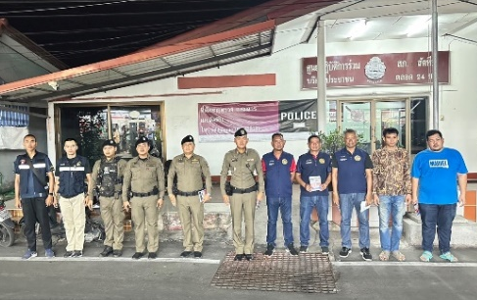

- 3 -
ช่วงวันที่…1 ถึง 31 ตุลาคม 2567… ร้อยเวร 2-0 สายตรวจรถยนต์ ได้ออกตรวจจุดเสี่ยง จุดล่อแหลม
ธนาคาร ร้านทอง ร้านสะดวกซื้อในพื้นที่ เพื่อป้องกันเหตุ สร้างความอุ่นใจ และรักษาความปลอดภัยให้แก่​​ประชาชน
สายตรวจตู้ยาม 4 แห่ง ตรวจวันละ 4 รอบ /สายตรวจรถยนต์ - จยย. 3 ผลัด ตรวจผลัดละ 2 รอบ/ผลัด รวม...780..ครั้ง
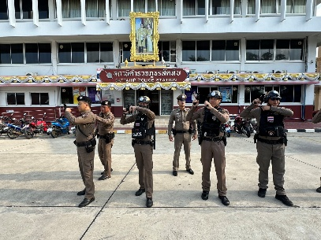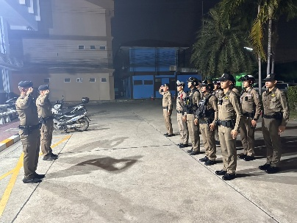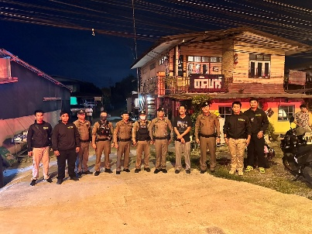
- ภาพสายตรวจ ปฏิบัติหน้าที่ออกตรวจ เดือน ตุลาคม 2567
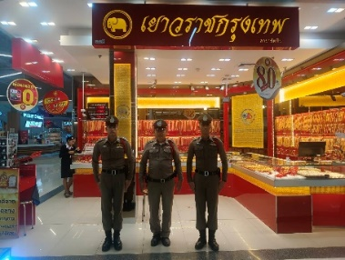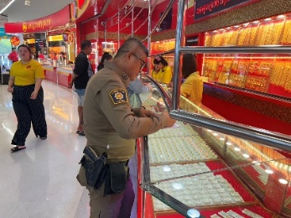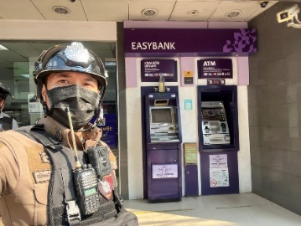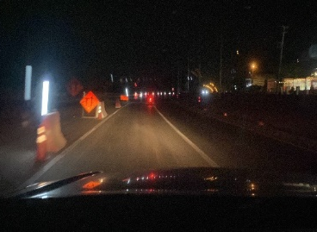
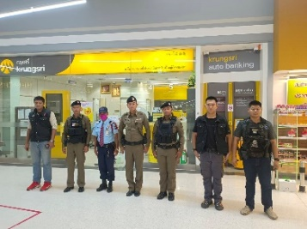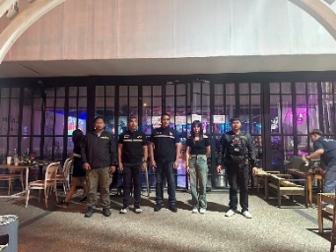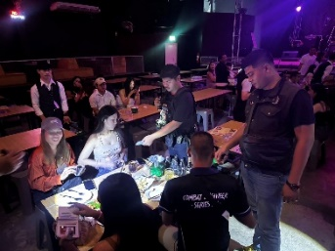
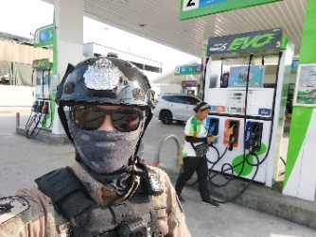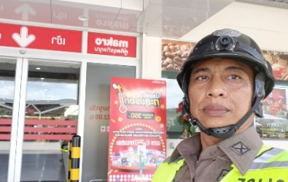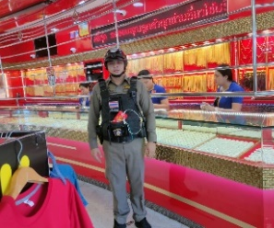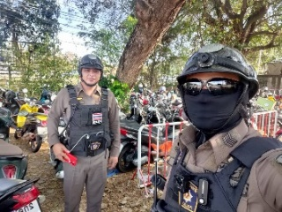
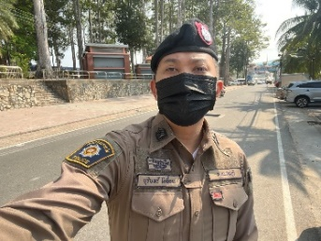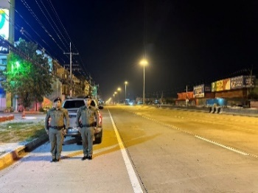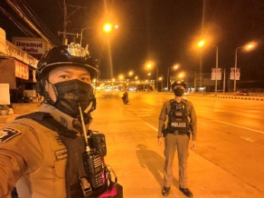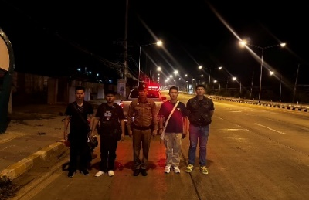
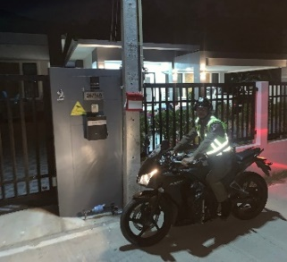
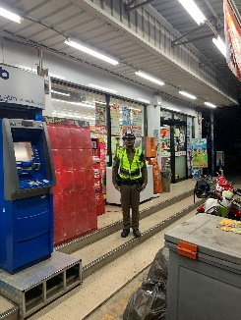
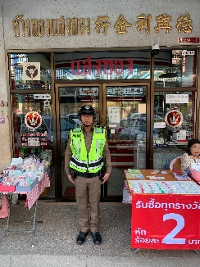
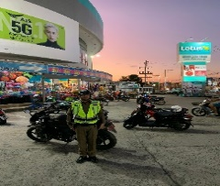
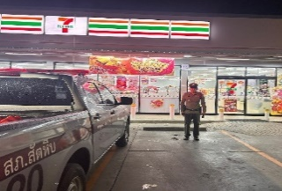
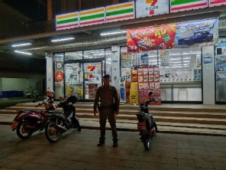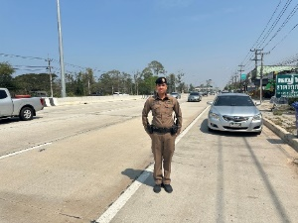

- 4 -
2. งานจราจร
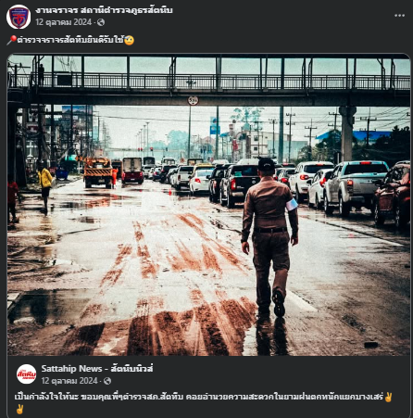

เป็นกำลังใจให้นะ ขอบคุณพี่ๆตำรวจสภ.สัตหีบ คอยอำนวยความสะดวกในยามฝนตกหนักแยกบางเสร่
https://www.facebook.com/permalink.php?story_fbid=pfbid02D34dAVJEQoyPYeEcrfM5Rer4YWZTJzdTzrKkbVSNtZFrJUbGfjzRxZz4wQQ1TYFCl&id=61560388290505&__cft__[0]=AZUnaX9iWASnx18DmK5SYLx_9u_97Z7yqTnKkbhK1MTcmFEhtULyWlQdTGDverFG56Y4CGrEqhpSMJwvHzcLJgqTSYepFp8tsXZ0KnInKeza3AvmgaORuwJItHPVYiQ4ZBtlA956Jdg4JKo6HVmtIVmxv2gFbxCsLzDdBx5Sr2WDohqHVHCjH8PWnFIMrUSkh4ixs7g1wNdRTAxaGI8zj8sda4-xRX9esNl3PKQQ7KDgwA&__tn__=%2CO%2CP-R
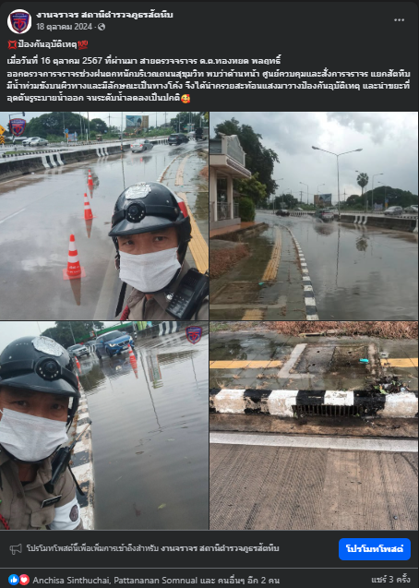
ป้องกันอุบัติเหตุ
เมื่อวันที่ 16 ตุลาคม 2567 ที่ผ่านมา สายตรวจจราจร ด.ต.ทองหยด พลฤทธิ์
ออกตรวจการจราจรช่วงฝนตกหนักบริเวณถนนสุขุมวิท พบว่าด้านหน้า ศูนย์ควบคุมและสั่งการจราจร แยกสัตหีบ มีน้ำท่วมขังบนผิวทางและมีลักษณะเป็นทางโค้ง จึงได้นำกรวยสะท้อนแสงมาวางป้องกันอุบัติเหตุ และนำขยะที่อุดตันรูระบายน้ำออก จนระดับน้ำลดลงเป็นปกติ
https://www.facebook.com/permalink.php?story_fbid=pfbid02rXyy9rV2jMLtpW6XhUYQMB5HLMsJJYdSnJkQYuq7F5XyhogBZdQcu3hr771xUaCil&id=61560388290505&__cft__[0]=AZUr7srtgNiSAeYJy_MXbHyKU5nW-Xz1r7CMAgove0aIbrQJvSkqY7T-839gDGZNPr-hNCP_VS7s4WhonFRAIuQv5ERttLXUvIi4E6VyEbAqlon-3Znz3pA_72XX1QgDBzE4EazIIKn_xH-aFLOPs485dw0EDOC6aWAjVOL0umlQkztKGlFQiie5ks0--U1pLd0-Q90MOfEUFS9K4spu5dzX&__tn__=%2CO%2CP-R
- 5 -

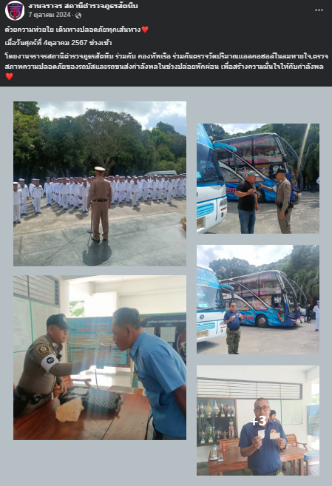
ด้วยความห่วงใย เดินทางปลอดภัยทุกเส้นทาง
เมื่อวันศุกร์ที่ 4 ตุลาคม 2567 ช่วงเช้า โดยงานจราจรสถานีตำรวจภูธรสัตหีบ ร่วมกับ กองทัพเรือ ร่วมกันตรวจวัดปริมาณแอลกอฮอล์ในลมหายใจ,ตรวจสภาพความปลอดภัยของรถบัสและรถขนส่งกำลังพลในช่วงปล่อยพักผ่อน เพื่อสร้างความมั่นใจให้กับกำลังพล
https://www.facebook.com/permalink.php?story_fbid=pfbid0f2i8FYK7zAco9YbbaL89Hn1x47UGU3oXXxUGd5ZD2imJVzZWZeXQNdzo3Ni86euyl&id=61560388290505&__cft__[0]=AZU7CZIEvoQy1vjUxtxQrKgtawE7jYCZzBwxYHsSvayHL9ltUzjSoFq3boeLM1GIL0fePYvBBw3rpPip0obWXg6RJrk3sK7mRzu0LX1fnO66gxQUISlrstgG_5TOWsxBjXSGiWTMW8-Ify59KA-J54vmj1C_Ck2FWSKPLTvCXVas6cuU10FLmycjdHx30DOtUJItrcRwz7hAvo2gCVY29dYM&__tn__=%2CO%2CP-R
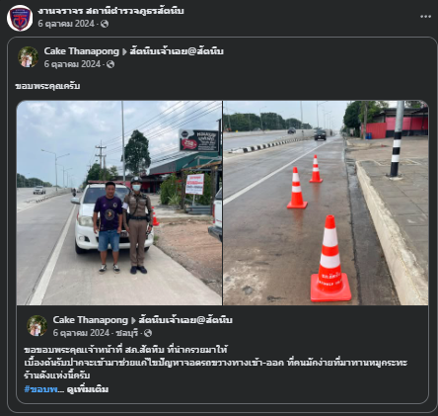
ขอขอบพระคุณเจ้าหน้าที่ สภ.สัตหีบ ที่นำกรวยมาให้
เบื้องต้นรับปากจะเข้ามาช่วยแก้ไขปัญหาจอดรถขวางทางเข้า-ออก ที่คนมักง่ายที่มาทานหมูกระทะร้านดังแห่งนี้ครับ
#ขอบพระคุณท่านผู้กำกับ สภ.สัตหีบ
#ขอบพระคุณท่านสารวัตรจราจรและเจ้าที่ สภ.สัตหีบ— รู้สึกขอบคุณที่ กองทัพ หมูกระทะ
https://www.facebook.com/permalink.php?story_fbid=pfbid06s5DoNBAeiF5YRLd5s22zADCGrBP4H23LmRytZFRP8HbzAsgpFprc9dQzHzRyTQml&id=61560388290505&__cft__[0]=AZXi2g4I76lv6c7Q_sIq22jyq5XsHzG3WXHyWhmDHL5dxkoa223N0R_lfdqokmVpmLfOsKRsneBPugzdbsG7ZpDyWKqIe3ZGSaaBzZn1EmLkkW9Vd1U_hHvEwHhO5PPI7mLq0xAUmoJh6hR5hXZ49e1l-UsX-9isL8lFqb9NvofnIqRKFftDx9yyrSKpNLZ1hImb-xEWM8y0LaCuLAO1CdYbRY31O9wXYq9xu3kv8fJUlQ&__tn__=%2CO%2CP-R

- 6 -

3. งานสอบสวน
ช่วงวันที่ 1 – 31 ตุลาคม 2567 พนักงานสอบสวนได้รับสำนวนคดีอาญาไว้ทำการสอบสวน จำนวน 80 คดี สอบสวนเสร็จสิ้นแล้ว 76 คดี คงเหลือและอยู่ระหว่างการสอบสวน 4 คดี
 |  |  | ผลการปฏิบัติงานสอบสวน
 |  |  | ประจำเดือน ตุลาคม 2567
 | ลำดับ | พนักงานสอบสวน | รับคำร้องทุกข์ | สอบสวนเสร็จสิ้น | อยู่ระหว่างการ | หมายเหตุ
 | ลำดับ | พนักงานสอบสวน | ทั้งหมด(คดี) | (คดี) | สอบสวน(คดี)
 | 1 | พ.ต.ท.เนธิวัตร ภูบาลชื่น | 0 | 0 | 0
 | 2 | พ.ต.ท.ธัมมัญชิษฐ์ สิทธิศาสตร์ | 20 | 18 | 2
 | 3 | พ.ต.ท.ไพบูลย์ เลาหะนะวัฒน์ | 3 | 3 | 0
 | 4 | พ.ต.ท.สินสมุทร บุญทัศนา | 5 | 5 | 0
 | 5 | พ.ต.ท.ชัยวัฒน์ เนมีย์ | 0 | 0 | 0
 | 6 | พ.ต.ต.อโนชา นันทชัย | 0 | 0 | 0
 | 7 | พ.ต.ต.พัฒนนันท์ สมนวล | 10 | 10 | 0
 | 8 | ร.ต.อ.ฐานิต ที่ภักดี | 21 | 21 | 0
 | 9 | ร.ต.อ.คุณาธิป ขุ่ยคำมี | 0 | 0 | 0
 | 10 | ร.ต.ท.ณวธร ภูวเศรษฐาวร | 0 | 0 | 0
 | 11 | ร.ต.ท.พงศ์พิสุทธิ์ มหาเศรษฐวรกุล | 7 | 6 | 1
 | 12 | ร.ต.ท.สันติชล หุมอาจ | 14 | 13 | 1
 |  | รวม | 80 | 76 | 4
วันที่ 25 ตุลาคม 2567 เวลาประมาณ 15.30 น. พ.ต.ท.เนธิวัตร ภูบาลชื่น รอง ผกก (สอบสวน) สภ.สัตหีบ ได้ประชุมชี้แจงข้อราชการและข้อสั่งการในการปฏิบัติงานด้านการสอบสวน การอำนวยความยุติธรรมทางอาญา ให้กับ พนักงานสอบสวน และเจ้าหน้าที่สายงานสอบสวน

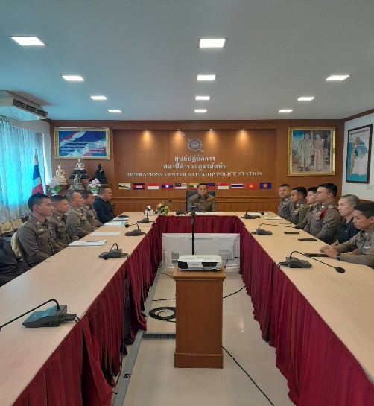

- 7 -

4. งานสืบสวน
วันที่ 2 ต.ค.2567 เจ้าพนักงานตำรวจ สภ.สัตหีบ ภายใต้การอำนวยการของ พ.ต.อ.ธนพล กลิ่นเกษร ผกก.สภ.สัตหีบ พ.ต.ท.สุวิจักขณ์ เรืองนวมดี รอง ผกก.สส.สภ.สัตหีบ เจ้าพนักงานตำรวจชุดจับกุมนำโดย พ.ต.ท.อัครชัย วงศ์คำโสม สว.สส.สภ.สัตหีบ พร้อมด้วยเจ้าหน้าที่ชุดสืบสวน ได้จับกุมนายอนุชา (ขอสงวนนามสกุล) หรือเอิร์น อายุ 34 ปี ชาว อ.อู่ทอง จว.สุพรรณบุรี ตามหมายจับของศาลจังหวัดพัทยา ที่ 530/2567 ลง 2 ต.ค.2567 ซึ่งต้องหาว่ากระทำความผิดฐาน “กรรโชกทรัพย์,
ลักทรัพย์ในเวลากลางคืน, ใช้บัตรอิเล็กทรอนิกส์ผู้อื่น ที่ผู้ออกให้ได้ออกให้แก่ผู้มิสิทธิใช้ เพื่อประโยชน์ในการชำระค่าสินค้า ค่าบริการ หรือหนี้อื่น แทนการชำระด้วยเงินสด หรือใช้เบิกถอนเงินสดโดยมิชอบ โดยประการที่น่าจะเกิดความเสียหายแก่ผู้อื่น และทำร้ายร่างกายผู้อื่นจนเป็นเหตุให้ได้รับอันตรายแก่กายหรือจิตใจ”เหตุเกิดเมื่อวันที่ 26 ก.ย.2567 ที่โรงแรม เอช ทู โอ (H2O) ซ.สุขุมวิท 53 (ร่มฤดี) หมู่ที่ 7 ต.สัตหีบ อ.สัตหีบ จว.ชลบุรี จับกุมได้ที่ ห้องพักหมายเลข 202 หอพัก 2P Place Apartment ต.ห้วยโป่ง อ.เมืองระยอง จว.ระยอง

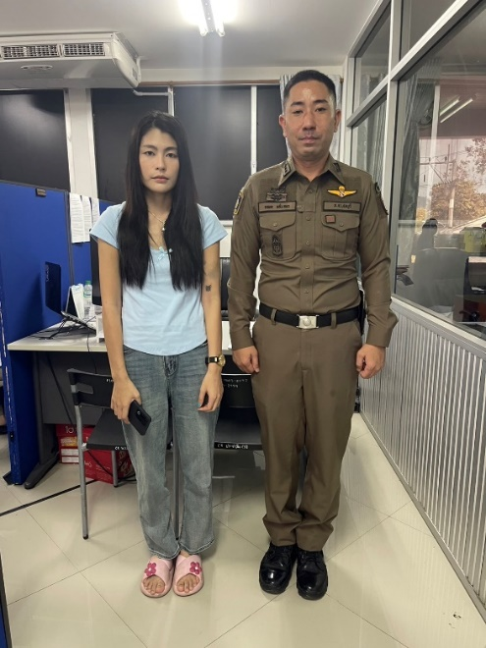
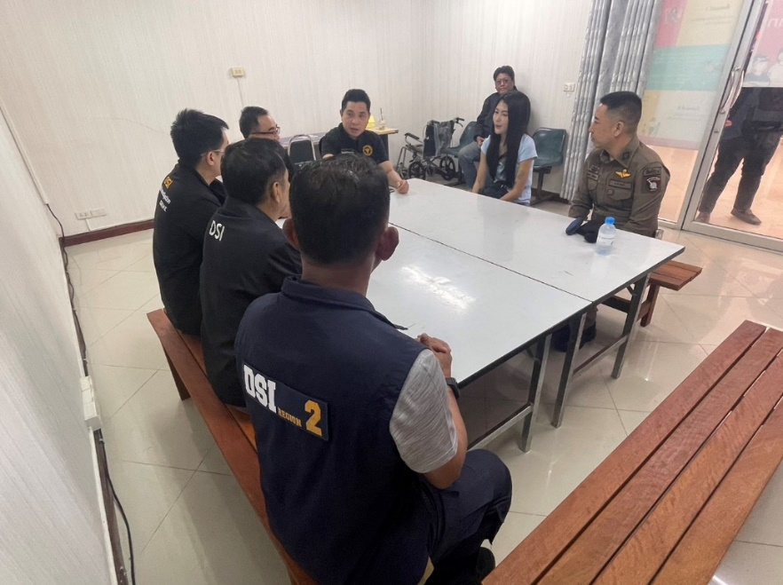

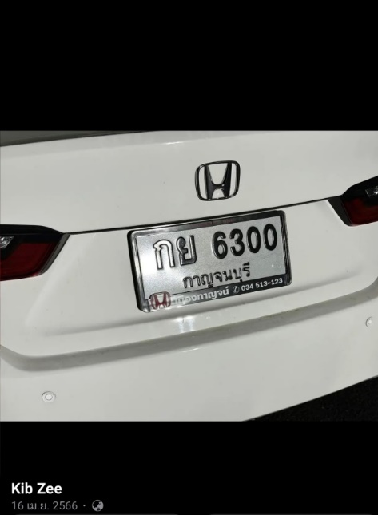
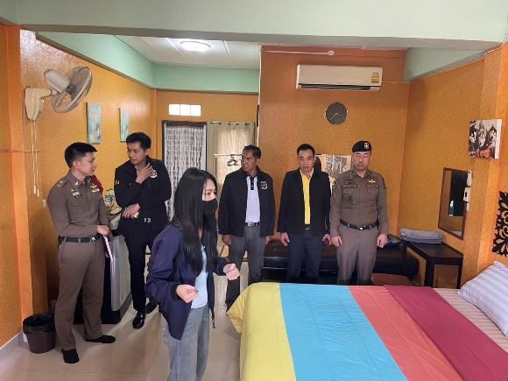

- 8 -
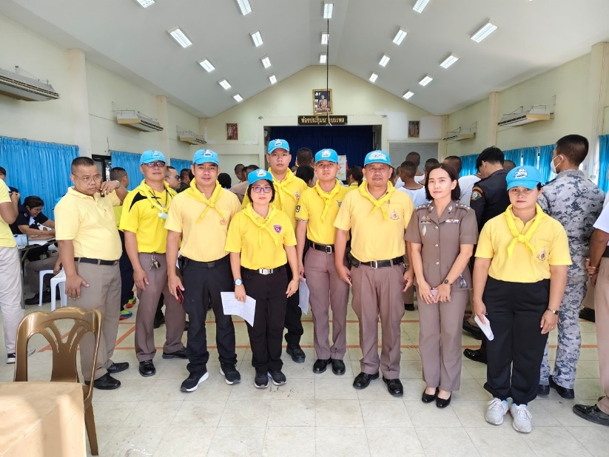
5. งานอำนวยการ

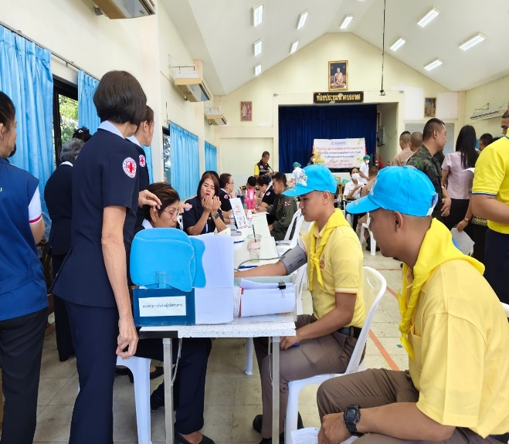
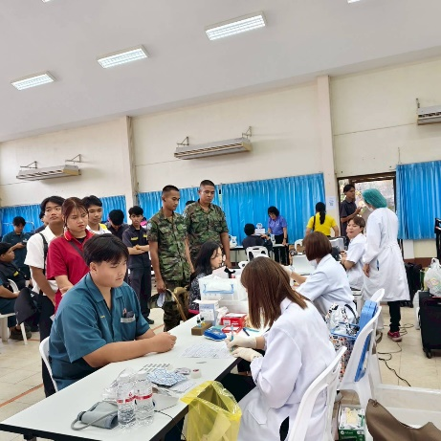

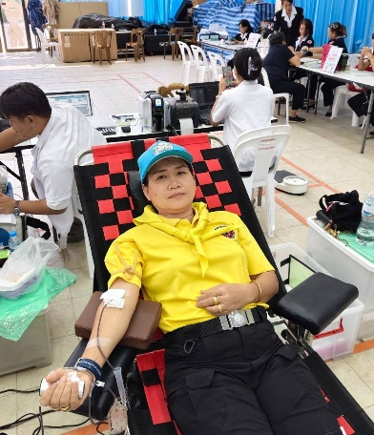
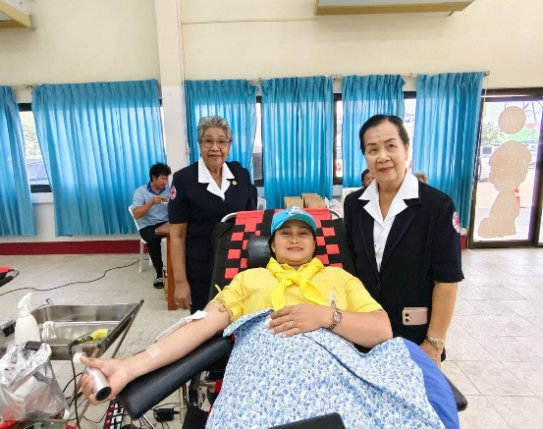
วันที่ 23 ต.ค. 2567 พ.ต.ท.หญิงวราลักษณ์ มูลสาร และข้าราชการตำรวจ ฝ่ายอำนวยการ สภ.สัตหีบ ร่วมชุดชุมชนสัมพันธ์ ร่วมบริจาคโลหิต เนื่องในวันปิยะมหาราช ณ หอประชุม สภ.สัตหีบ โดยมีอำเภอสัตหีบ และข้าราชการในหน่วยงานในพื้นที่อำเภอสัตหีบร่วมด้วย

